CASEA CASUBLANCA Grundierung PREPAIR

CASEA

Eigenschaften

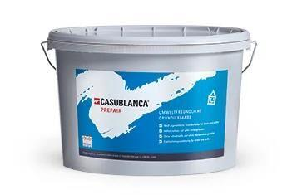

Anwendung

außen, innen

Bindemittelbasis

Dispersion, Mineralstoff

Farbton

weiß

Oberfläche

matt

Werkstoff

Acrylat

Lösemittelhaltigkeit / Wasserverdünnbarkeit

lösemittelfrei

Verarbeitbarkeit

rollbar, spritzbar, streichbar

pH-Wert

10,50 - 11,40